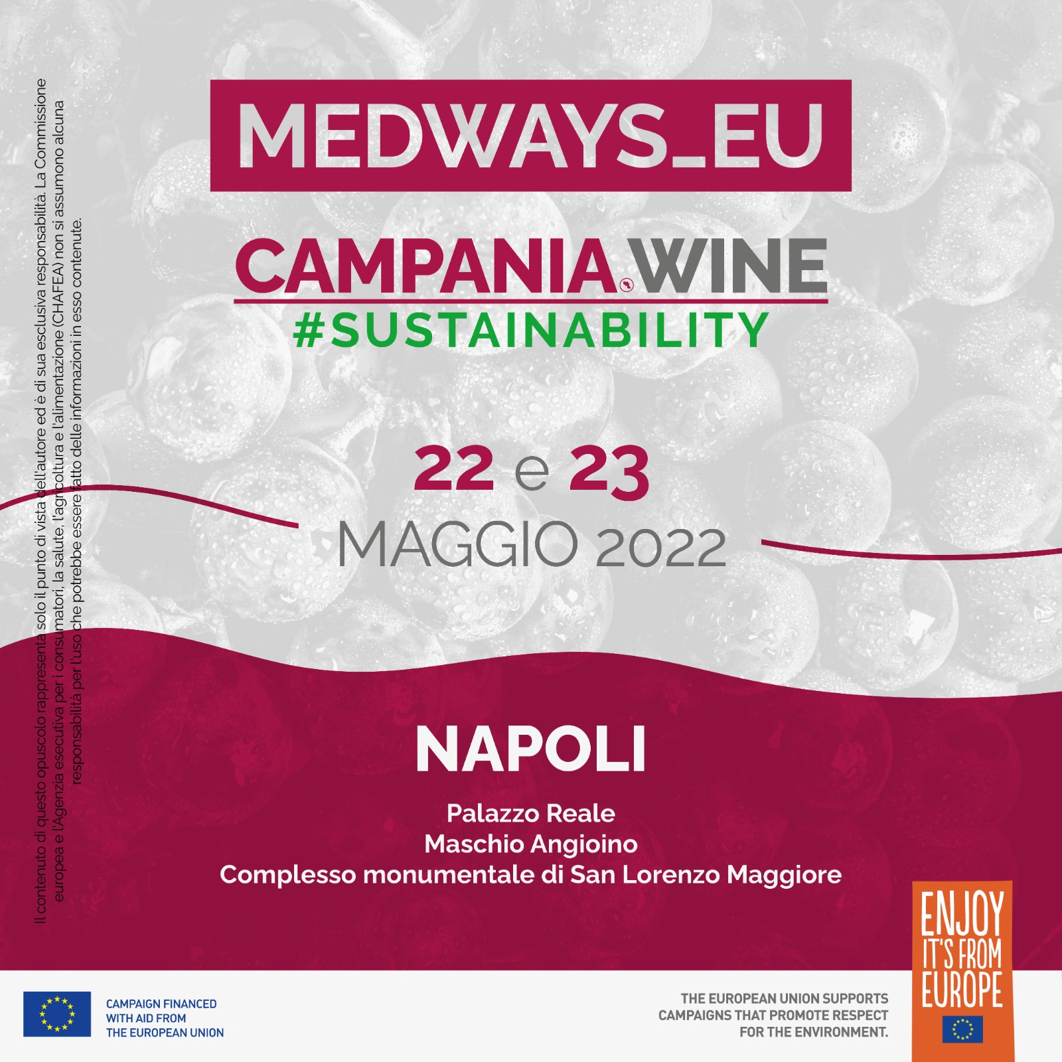

Comunicato Stampa

Al via Campania.Wine Sustainability, iniziativa dedicata ai vini a indicazione geografica della regione in programma a Napoli il 22 e 23 maggio 2022

Ritorna Campania.Wine Sustainability il grande evento promosso in cooperazione dai cinque consorzi di tutela vini e il consorzio di tutela del Pomodorino del Piennolo del Vesuvio DOP. Dopo la prima edizione dello scorso autunno, che ha visto per la prima volta insieme le comunità del vino della Campania, è in programma un nuovo importante appuntamento che avrà come teatro il palazzo Reale di Napoli dove si svolgeranno incontri di approfondimento, promozione e valorizzazione attraverso wine forum, masterclass, seminari e degustazioni, laboratori enogastronomici con il Pomodorino del Piennolo del Vesuvio DOP.

Un evento unico nel suo genere che vede insieme le cinque comunità del vino, e non solo, della Campania con l’obiettivo di valorizzare e promuovere le DOC e IGT tutelate, attraverso un suggestivo itinerario di conoscenza esperienziale rivolto ad esperti, giornalisti di settore, addetti ai lavori e appassionati del mondo del vino.

Si inizia domenica 22 maggio dalle 10 alle 19, con un “walk around wine tasting” presso il porticato del Palazzo Reale dove saranno allestiti spazi espositivi con i produttori campani aderenti ai cinque consorzi di tutela vini riconosciuti: Sannio Consorzio Tutela Vini, Consorzio Tutela Vini Vesuvio; Consorzio Tutela Vini d’Irpinia; VITICA - Consorzio Tutela Vini Caserta; Consorzio tutela vini Vita Salernum Vites, in replica anche nella giornata di lunedì 23 maggio, sempre dalle 10 alle 19.

Lunedì 23 maggio è previsto un importante forum dal tema “Le indicazioni geografiche come patrimonio sostenibile della Campania e il ruolo dei consorzi di tutela” in programma alle 10 presso il Teatro di Corte del Palazzo Reale di Napoli. All’incontro, moderato dal giornalista de Il Sole 24, Giorgio Dell’Orefice, parteciperanno: Nicola Caputo assessore agricoltura Regione Campania, Ciro Fiola presidente Unioncamere Campania, i presidenti dei consorzi di tutela, Raffaele Amore presidente CIA Campania, Gennarino Masiello vice presidente nazionale Coldiretti, Salvatore Schiavone direttore ICQRF Italia Meridionale,
Matteo Lorito rettore Università degli Studi di Napoli Federico II, Enrico De Micheli amministratore delegato Agroqualità SPA, Stefano Stefanucci direttore Equalitas, Roberta Cafiero Direttore PQAI IV Dir.Generale Ministero Politiche Agricole, Lucrezia Lamastra, Università Cattolica del Sacro Cuore Piacenza e coordinatrice scientifica SOStain, Ettore Capri Università Cattolica del Sacro Cuore Piacenza e Osservatorio europeo sostenibilità in agricoltura, conclude Paolo De Castro Deputato Parlamento Europeo.

Sempre lunedì 23 alle 17.00, presso il Teatro di Corte del Palazzo Reale di Napoli, altro importante appuntamento: “La Campania che ama la Campania 2022”, con l’assegnazione dei riconoscimenti voluti dai consorzi di tutela vini della Campania per le migliori carte dei vini che hanno referenze regionali. Il riconoscimento nasce per far conoscere e sostenere coloro che promuovono la cultura e il patrimonio della vitivinicoltura campana. In particolare il riconoscimento vuole valorizzare le attività che costituiscono il fondamento conservativo e innovativo della cultura vitivinicola, oltre a tutelare le identità in tutte le possibili forme connesse al mondo del vino. Conducono Veronica Maia e Luciano Pignataro.

Per i winelover appuntamenti da non perdere presso la Sala delle Armi del Maschio Angioino dove sono in programma quattro masterclass dedicate ad altrettante tipologie di vini campani. A condurre Chiara Giorleo DipWset, in collaborazione con Associazione Italiana Sommelier Campania (l’accesso è consentito solo su prenotazione scrivendo a masterclass@campania.wine) gli appuntamenti saranno dedicati ai vini a indicazione geografica: spumanti (ore 11); vini bianchi (ore 12.30); vini rosati (ore 15); vini rossi (ore 16.30).

L’ edizione di Campania.Wine Sustainability, promossa dai cinque consorzi di tutela insieme al consorzio di tutela del Pomodorino del Piennolo del Vesuvio DOP, coinvolge oltre 150 produttori campani e mette in vetrina oltre 600 etichette a DOC e IGT: Taurasi, Greco di Tufo, Fiano di Avellino, Aglianico del Taburno,Vesuvio, Cilento, Falerno del Massico, Castel San Lorenzo, Aversa, Costa d'Amalfi, Galluccio, Sannio, Irpinia, Falanghina del Sannio, Colli di Salerno, Paestum, Pompeiano, Roccamonfina, Benevento, Terre del Volturno, Catalanesca del Monte Somma, Campania. Tutti i territori esprimono vini sostenibili capaci di rappresentare la grande biodiversità della Campania in termini enologici sui mercati nazionali e internazionali. L'evento in programma il 22 e 23 maggio a Napoli è frutto di un’importante cooperazione che mira a creare una efficace condivisione progettuale tra le varie realtà territoriali, ciascuna con le proprie identità e le proprie vocazioni.

Le iniziative, che si svolgeranno in ottemperanza alle vigenti normative nazionali e regionali anti Covid-19, sono realizzate con il cofinanziamento dell’Unione Europea, Campagna Medways_EU: from Mediterranean to the East, new WAYS to advance Sustainability in Europe.

